# Информационное обследование

На контекстной диаграмме представлена главная бизнес-функция разрабатываемой системы – управление расписанием медицинской организации. При анализе данной бизнес-функции была принята точка зрения руководства медицинской организации как потенциального заказчика информационной системы.

Среди всех правил и предписаний, которые влияют на данный бизнес-процесс были выделены наиболее важные и актуальные:

***1. Законы РФ (здравоохранение и трудовое законодательство):***

* Лицензионные требования (персонал, оборудование, помещения).
* Нормы оказания медицинской помощи (стандарты лечения, время на услуги).
* Защита персональных данных (ФЗ-152).
* Трудовое законодательство (продолжительность рабочего дня, перерывы).

**2. *Внутренние регламенты медицинской организации*:**

* Правила записи на прием.
* Использование оборудования и помещений (доступность, резервирование).
* Распределение времени (в зависимости от услуги, пациента).

**3. *Стандарты медицинской помощи и клинические рекомендации*:**

* Протоколы ведения пациентов.

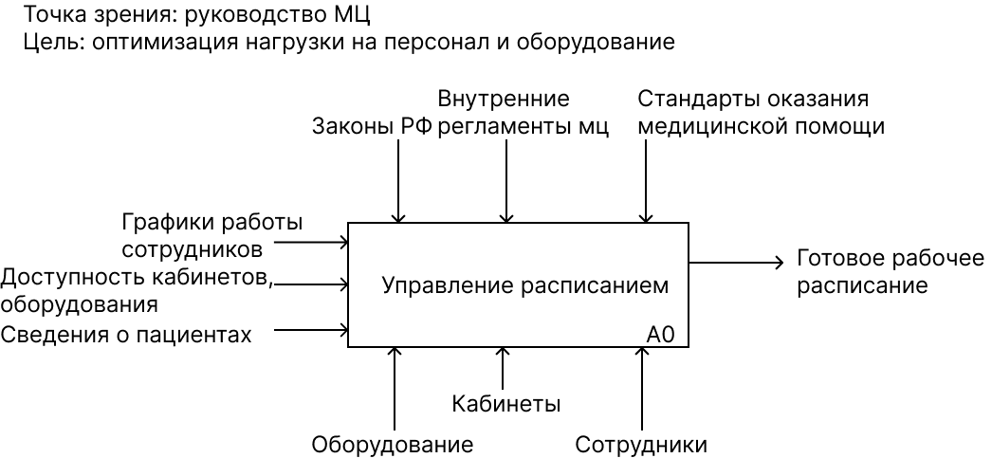

Рисунок 1 – контекстная диаграмма основной функции ИС

Ниже изображена диаграмма декомпозиции процесса. Ниже изображена диаграмма декомпозиции процесса. Исходные данные о доступности ресурсов (врачи, кабинеты, оборудование) и потребностях пациентов (заявки на прием) преобразуются и уточняются в несколько этапов.

На этапе A1 «Установка расписания сотруднику» происходит определение рабочего графика каждого врача и сотрудника, учитывая его специализацию, квалификацию и личные пожелания.

На этапе A2 «Согласование расписания с пациентом» система сопоставляет доступность врачей с заявками пациентов, предлагая им варианты времени и даты приема. После подтверждения пациентом выбранного времени, запись фиксируется в системе.

На этапе A3 «Формирование рабочего расписания» система объединяет расписания всех сотрудников и пациентов, формируя общее рабочее расписание медицинской организации. На этом этапе также происходит оптимизация расписания, учитывающая доступность ресурсов, приоритеты пациентов и стандарты времени.

***На всех этапах учитываются внутренние регламенты медицинской организации, определяющие правила записи на прием, порядок оказания медицинской помощи и стандарты качества.*** Разрабатываемая система позволит автоматизировать и оптимизировать процесс составления расписания, сократив время ожидания пациентов, повысив эффективность использования ресурсов и улучшив качество обслуживания.

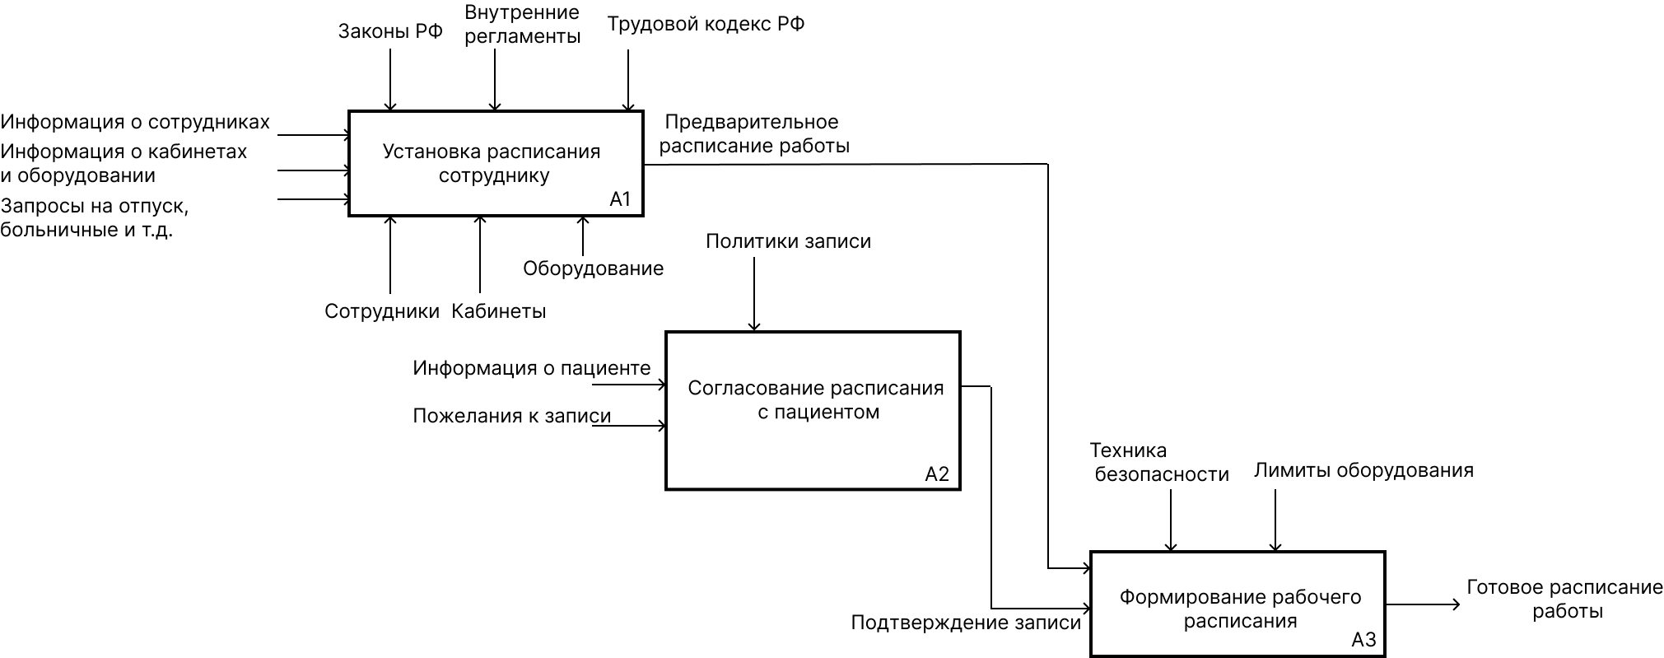

Рисунок 2 – диаграмма декомпозиции основной бизнес-функции ИС МЦ

Ниже представлена диаграмма добавленной ценности, отражающая процесс обработки информации в системе управления расписанием. Получая на входе данные о потребностях пациентов, доступности медицинских ресурсов и организационных ограничениях, система в процессе обработки и анализа формирует целый ряд ценной информации, полезной для различных заинтересованных сторон.

Эта информация будет полезна:

* Руководству медицинской организации: для анализа загрузки персонала и оборудования, оптимизации использования ресурсов и планирования развития.
* Администраторам расписания: для эффективного управления потоком пациентов, минимизации времени ожидания и предотвращения конфликтов в расписании.
* Врачам: для планирования рабочего времени, подготовки к приему пациентов и улучшения качества обслуживания.
* Пациентам: для удобной записи на прием, выбора подходящего времени и специалиста, а также получения своевременной медицинской помощи.

Процесс управления расписанием в нотации BPMN. Стоит также выделить **ключевые бизнес-правила:**

* Все медицинские данные пациентов должны обрабатываться в соответствии с ФЗ-152 «О персональных данных».
* Запись пациента на прием разрешается только к врачам, у которых: действующая лицензия на указанный вид медицинской деятельности, сертификат специализации соответствует запрашиваемой услуге (проверка по реестру Минздрава).
* Пациенты распределяются в порядке приоритета: направления от других врачей — в течение 24 часов, плановые приемы — в порядке очереди.
* Система должна учитывать: для пациентов - предпочтительное время приема (±2 часа от запрошенного), для врачей - график работы, научная/административная нагрузка, личные пожелания.
* При отмене записи пациентом необходимо уведомить сотрудника и перераспределить слот.
* Длительность приема определяется стандартом Минздрава для каждой услуги (±10% корректировка по решению врача).
* Запрещено изменять запись другого врача без согласования с ним.
* Запрещена запись на процедуры, если: оборудование на техобслуживании, остаток ресурсов <10% (например, расходники для анализов).
* Специалисты могут ограничивать количество приемов в день (макс. 15 пациентов/день).

Процесс формирования расписания в медицинской организации в общем виде выглядит следующим образом.

Менеджер формирует общее расписание работы специалистов, предварительно согласовав с ними доступные для работы даты, планируемую длительность оказываемой им услуги, желаемое обеденное время и другие пожелания. На основе этой информации формируется чистовое расписание сотрудника на согласованный срок.

В систему вносится информация о пациенте, минимально необходимая для записи (ФИО, код болезни, дата рождения, телефон для связи). Если пациент обслуживается по ОМС, также указывается желаемое время посещения процедур.

Далее система анализирует расписание сотрудника и данные пациента. Если система находит подходящий слот времени, учитывая все параметры (доступность сотрудника, кабинетов, требуемой аппаратуры, длительность процедуры, выполнение пожеланий пациента по времени), то пациент записывается на прием, и менеджеру отправляется уведомление о записи. Менеджер, в свою очередь, может отправить SMS-уведомление об успешной записи клиенту. В противном случае система не записывает пациента и отправляет менеджеру уведомление с указанием причины отказа и рекомендациями по изменению запроса для успешной записи (например, предложить другое время или врача).

Весь процесс управления расписанием представлен на модели ниже.

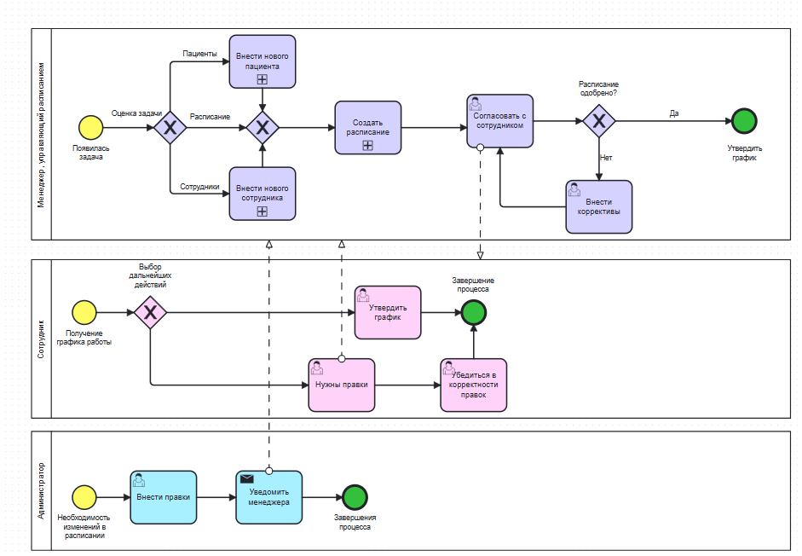

Рисунок 4 - модель BPMN процесса управления расписанием МЦ

**Перечень основных бизнес-правил:**

* Только менеджеры вносят изменения в расписание напрямую.
* Сотрудники могут запрашивать изменения, но они требуют подтверждения менеджера.
* Администраторы вносят изменения только в экстренных случаях (с уведомлением менеджера).
* Каждое изменение записывается с указанием: автора, даты, времени, причины, ID записи.
* Запросы врачей на перенос/отмену приема требуют одобрения менеджера.
* При форс-мажоре (поломка, болезнь врача) администратор вносит правки с последующим подтверждением.
* Сотрудники могут ограничивать макс. число оказанных услуг в день (по умолчанию — 7).
* Каждая запись имеет уникальный ID (дата, время, код сотрудника, оказывающего услугу, код пациента).
* Получение услуг по ОМС возможно только при наличии: направления от врача поликлиники, действующего полиса ОМС, СНИЛС, паспорта (или иного удостоверения личности) в порядке очереди листа ожидания.
* Каждый сотрудник авторизуется по уникальному логину и паролю.
* Экспорт расписания разрешен только в защищенном формате (PDF с водяными знаками).
* Медицинские данные шифруются по стандарту ГОСТ Р 57580**.**
* **Концептуальное моделирование**

Ниже представлена концептуальная модель системы.

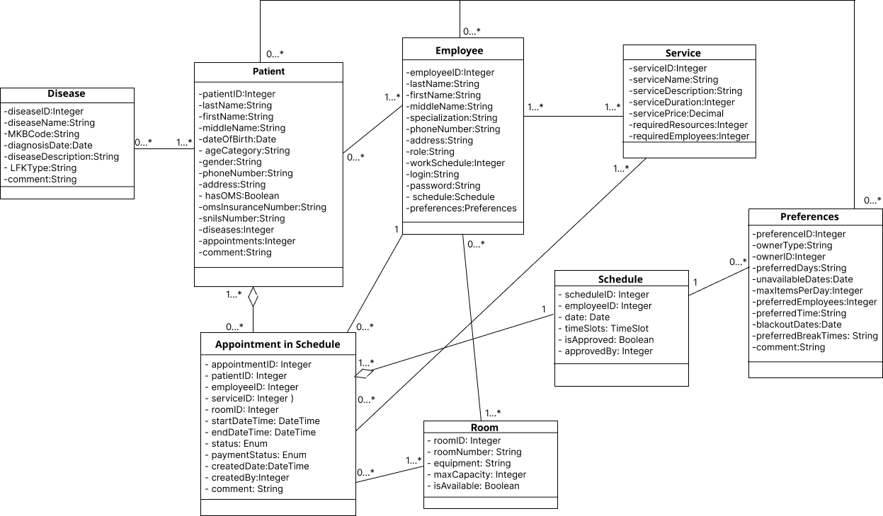

Рисунок 5 – концептуальная модель разрабатываемой системы

Модель данных медицинского центра представляет собой комплекс взаимосвязанных сущностей, обеспечивающих эффективную организацию работы учреждения. Основу системы составляют ***сотрудники***, каждый из которых обладает индивидуальным графиком работы и личными предпочтениями, учитываемыми при планировании. Эти специалисты оказывают различные медицинские услуги, каждая из которых имеет четкие параметры: продолжительность выполнения, стоимость, а также требования к необходимым ресурсам и квалификации персонала.

***Пациенты*** медицинского центра представлены в системе с полным набором данных, включая медицинскую историю с диагнозами, страховую документацию и хронологию посещений. Все взаимодействия между пациентами и специалистами фиксируются в виде записей на прием, которые содержат детальную информацию о времени оказания услуги, характере медицинской помощи и статусе выполнения.

Функционирование центра обеспечивается продуманной системой ***расписания***, которое интеллектуально формируется с учетом множества факторов: доступности сотрудников, загруженности по различным видам услуг, а также индивидуальных предпочтений пациентов. Это расписание состоит из оптимально распределенных временных слотов, позволяющих максимально эффективно использовать рабочие ресурсы.

Дополняют инфраструктуру ***кабинеты*** - специализированные помещения, оборудованные всем необходимым для оказания медицинской помощи и имеющие четкие параметры вместимости и доступности.

Все эти компоненты образуют целостную систему, где каждая сущность играет важную роль в обеспечении бесперебойной работы медицинского центра и качественного обслуживания пациентов. Связь между всеми этими понятиями отражена на диаграмме Рис.5.

Диаграмма состояний объекта «расписание» представлена ниже.

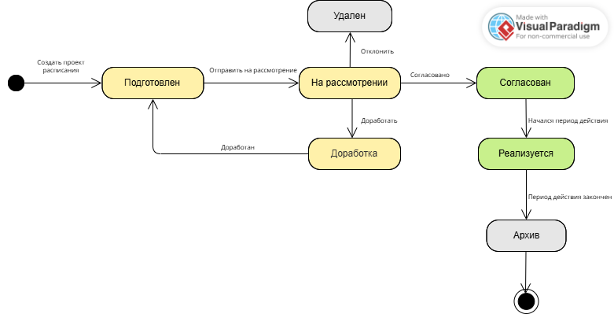

Рисунок 6 – диаграмма состояний объекта «Расписание»

Состояние — это некое положение в жизни объекта, при котором он удовлетворяет определенному условию, выполняет некоторое действие или ожидает события. Переходы между состояниями представляют собой смену исходного состояния последующим (которое моет быть тем же, что и исходное). С переходом между состояниями может быть связано событие, условие, действие и посылаемые события.

# Концепция системы

**Анализ проблемы**

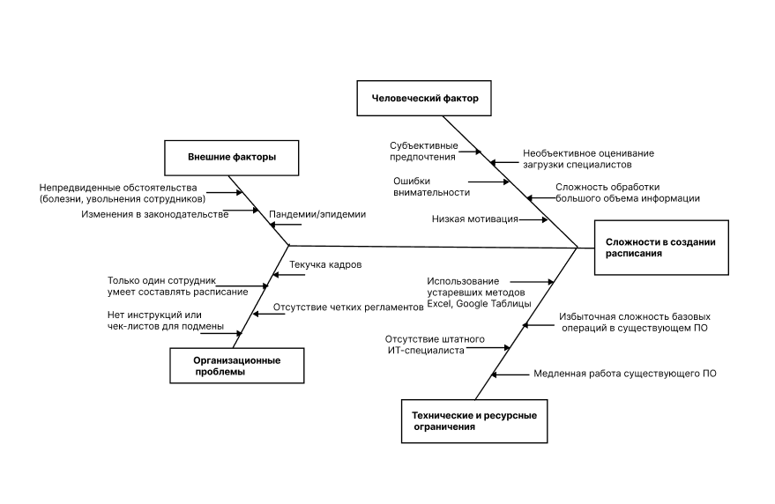Диаграмма Ишикавы

Рисунок 7 – Диаграмма Ишикавы

|  |  |
| --- | --- |
| Проблема | *Сложности в создании расписаний работы медицинского персонала* |
| затрагивает | *Медицинский персонал, административный персонал, пациентов* |
| результатом чего являются | *Неравномерная нагрузка на персонал и оборудование;*  *Задержки в обслуживании пациентов;*  *Ошибки в расписании (человеческий фактор);*  *Трудности с соблюдением нормативных требований.* |
| выигрыш от | Автоматизированной системы составления расписаний **SCHEDULEX** |
| может состоять в следующем | * *Равномерное распределение нагрузки между сотрудниками;* * *Снижение количества накладок в расписании за счет снижения влияния человеческого фактора;* * *Сокращение времени, необходимого для составления расписаний;* * *Возможность прогнозирования потребности в персонале, оборудовании;* * *Снижение количества конфликтов с пациентами из-за задержек в обслуживании;* * *Обеспечение соответствия нормативным требованиям к организации работы персонала.* |

Таблица 1 – Анализ проблемы

**Цель разработки системы**

Целью разработки автоматизированной системы составления расписаний **SCHEDULEX**  
является:

- оптимизация использования трудовых ресурсов,

- повышение эффективности работы персонала

- обеспечение бесперебойного оказания качественной медицинской помощи

путем автоматизации и рационализации процесса планирования графиков работы.

***Внедрение системы позволит:***

- Сократить время, затрачиваемое сотрудниками на составление расписаний, с 20 часов в неделю до 5 часов.

- Снизить количество ошибок в расписании до 1%, которые ранее возникали в среднем с частотой 5% (1 ошибка на сотрудника в месяц).

- Снизить количество случаев задержек приема пациентов на 70-85% (с 7 до 1-2 случаев в год) за счет предотвращения накладок в расписании и своевременного информирования пациентов об изменениях.

- Обеспечить сотрудникам возможность видеть расписание коллег для оперативной связи и организации взаимозаменяемости в случае необходимости через мобильное приложение или веб-интерфейс.

- Учитывать пожелания сотрудников при составлении расписаний, что позволит повысить средний балл удовлетворенности работой, согласно внутренним опросам, с 3 до 5 по 5-балльной шкале.

Диаграмма Парето до и после внедрения системы:

|  |  |  |  |
| --- | --- | --- | --- |
| **До внедрения** |  |  |  |
| Время на составление расписания, часов в неделю | 30 |  |  |
| Ошибки в расписании, % ошибок в месяц | 5 |  |  |
| Задержки приема, задержек в год | 7 |  |  |
| Удовлетворенность персонала, баллы | 3 |  |  |
| |  | | --- | |  | |  |  |  |
|  |  |  |  |
|  |  |  |  |
|  |  |  |  |
|  |  |  |  |
|  |  |  |  |
|  |  |  |  |
|  |  |  |  |
|  |  |  |  |
|  |  |  |  |
|  |  |  |  |
| **После внедрения** |  |  |  |
| Время на составление расписания, часов в неделю | 5 |  |  |
| Ошибки в расписании, % ошибок в месяц | 1 |  |  |
| Задержки приема, задержек в год | 2 |  |  |
| Удовлетворенность персонала, баллы | 5 |  |  |
| |  | | --- | |  | |  |  |  |
|  |  |  |  |
|  |  |  |  |
|  |  |  |  |
|  |  |  |  |
|  |  |  |  |
|  |  |  |  |

**Ключевые участники и заинтересованные лица**

|  |  |  |  |
| --- | --- | --- | --- |
| **Заинтересованные лица** | **Извлекаемая выгода** | **Ожидания** | **Основные интересы** |
| *Менеджер, составляющий расписание* | Автоматизация подбора времени приема с учетом доступности врачей и оборудования.  Сокращение времени на составление расписания на 30%.  Минимизация ошибок при записи (наложение времени, неверный врач). | Точность автоматического формирования расписания.  Надежность сохранения данных.  Интуитивно понятный интерфейс. | Возможность просмотра и редактирования расписания.    Возможность автоматически генерировать расписание по заданным условиям.  Возможность формирования отчетов о посещаемости и загрузке персонала.  Возможность удаленного доступа к просмотру и изменениям расписания. |
| *Медицинский персонал (врачи, старшая медсестра, медсестры, инструкторы ЛФК, массажисты)* | Удобное и гибкое расписание.  Учет личных пожеланий (отпуска, выходные, предпочтительное время приема).  Справедливое распределение нагрузки. | Точность учета пожеланий.  Надежность доступа к расписанию.  Удобный интерфейс для просмотра и обмена сменами.  Удаленный доступ к расписанию. | Возможность просмотра личного расписания, расписания коллег.  Возможность навигации по базе данных пациентов.  Возможность подачи запроса на корректировку расписания.  Возможность скачать расписание для оффлайн использования. |
| *Главный врач* | Оптимизация использования рабочего времени, возможность контроля доступности врачей. | Точность информации о расписании.  Надежность работы (актуальность данных).  Интуитивно понятный интерфейс | Возможность просмотра расписания.  Возможность формирования аналитических отчетов.  Возможность подачи запроса на корректировку расписания. |
| *Администраторы рецепции* | Быстрая обработка запросов,  удобство работы,  снижение ошибок | Надежность работы системы записи.  Удобный и быстрый интерфейс для записи. | Возможность быстрого поиска пациентов и информации о них.  Возможность удобного управления записями на прием и отменой записи.  Возможность подачи запроса на корректировку расписания. |
| *Администрация (генеральный директор, директор МЦ)* | Оптимизация загрузки персонала, повышение эффективности работы,  повышение прибыльности медицинского центра, улучшение клиентского сервиса | Точность данных.  Удобный интерфейс для просмотра расписания и отчетов.  Надежность работы (отсутствие сбоев). | Возможность просмотра расписания.  Возможность подачи запроса на корректировку расписания.  Возможность формирования аналитических отчетов. |

**Профили пользователей**

|  |  |
| --- | --- |
| ***Менеджер, составляющий расписание*** | |
| Краткое описание | *Устает от рутинной работы, желает снизить сложность задачи, минимизировать количество ошибок и конфликтов.* |
| Ответственность | *Составляет и корректирует расписание, учитывая пожелания сотрудников и пациентов.* |
| Критерии успеха | *Автоматическое расписание освободит от рутины и ошибок, снизит нагрузку и конфликты.*  *Удобная система позволит быстро вносить изменения и учитывать все нюансы, экономя время и нервы.* |
| Комментарии/разногласия | *Сомнения в учете всех нюансов и специфических требований (индивидуальные пожелания врачей, особенности работы отделений).*  *Страх потери работы из-за автоматизации.*  *Сложности с обучением и адаптацией к новой системе.*  *Боязнь ошибок в автоматическом расписании (некорректное распределение, конфликты).* |
| ***Медицинский специалист*** | |
| Краткое описание | *Опасение низкой загруженности, низкой оплаты труда (при сдельной оплате), желание работать с большим количеством пациентов.* |
| Ответственность | *Оказывает медицинскую помощь и услуги планового порядка пациентам.* |
| Критерии успеха | *Стабильный поток пациентов и полная загрузка рабочего времени.*  *Прозрачная система оплаты труда и возможность влиять на свой доход.*  *Удобный график работы, учитывающий личные потребности.*  *Современное оборудование и комфортные условия работы.* |
| Комментарии/разногласия | *Сомнения в справедливости распределения пациентов и нагрузки.*  *Страх переработок и выгорания из-за высокой загрузки.*  *Опасения по поводу прозрачности системы оплаты труда.*  *Неуверенность в учете их пожеланий при составлении расписания.*  *Боязнь конфликтов с пациентами из-за задержек или ошибок в расписании.*  *Сомнения в том, что система учитывает их профессиональные навыки и квалификацию.* |
| ***Главный врач*** | |
| Краткое описание | *Ощущает давление со стороны администрации по поводу дохода и качества услуг.* |
| Ответственность | *Несет ответственность за эффективную работу всего медицинского учреждения.* |
| Критерии успеха | *Высокие финансовые показатели клиники.*  *Положительная репутация клиники и высокий уровень удовлетворенности пациентов.*  *Соблюдение всех нормативных требований и отсутствие претензий со стороны контролирующих органов.*  *Удовлетворенность и заинтересованность персонала.*  *Эффективное использование ресурсов и оптимизированные процессы работы.* |
| Комментарии/разногласия | *Сомнения в возможности достижения баланса между прибыльностью и качеством услуг.*  *Опасения по поводу нехватки ресурсов для обеспечения высокого уровня качества.*  *Недоверие к системе автоматизации расписания и боязнь потери контроля над процессами.*  *Сомнения в учете потребностей персонала при внедрении новых систем и технологий.*  *Страх ухудшения репутации клиники из-за ошибок в расписании или нехватки персонала.* |
| ***Администратор рецепции*** | |
| Краткое описание | *Недовольство из-за необходимости работать в стрессовых условиях и решать конфликтные ситуации.* |
| Ответственность | *Встречает пациентов, записывает на прием, отвечает на звонки, ведет документацию, координирует работу персонала.* |
| Критерии успеха | *Быстрая и эффективная запись пациентов на прием.*  *Минимизация времени ожидания для пациентов.*  *Отсутствие ошибок в расписании и документации.*  *Четкая организация работы и координация действий с другими сотрудниками.* |
| Комментарии/разногласия | *Опасения по поводу перегруженности работой и нехватки времени.*  *Страх совершить ошибку при записи пациентов или оформлении документов.*  *Неуверенность в своих навыках работы с новой системой расписания.*  *Сомнения в учете личных пожеланий при составлении графика работы.*  *Боязнь конфликтов с пациентами из-за задержек или ошибок в расписании.* |
| ***Администрация МЦ*** | |
| Краткое описание | *Стремится к эффективной работе. Ориентируется на развитие. Заботится о конкурентоспособности.* |
| Ответственность | *Управление всеми аспектами работы МЦ, разработка и реализация стратегии развития, обеспечение прибыльности, повышение качества услуг, привлечение и удержание клиентов, управление персоналом, маркетинг и реклама.* |
| Критерии успеха | *Рост финансовых показателей и увеличение прибыли.*  *Повышение качества медицинских услуг и уровня удовлетворенности пациентов.*  *Увеличение клиентской базы и привлечение новых клиентов.*  *Улучшение репутации МЦ и повышение узнаваемости бренда.*  *Привлечение и удержание квалифицированного персонала.*  *Эффективное использование ресурсов и оптимизация затрат* |
| Комментарии/разногласия | *Страх потери конкурентоспособности из-за устаревших технологий и методов работы.*  *Недоверие к системе автоматизации и боязнь потери контроля над ключевыми процессами.*  *Страх ухудшения репутации МЦ из-за ошибок в расписании или нехватки персонала.* |

Таблица 3 - Профили пользователей

**Возможности системы**

1. Авторизация каждого сотрудника по уникальному логину и паролю.
2. Добавление нового пациента через синхронизацию с существующей системой 1С: Поликлиника.
3. Добавление нового сотрудника через синхронизацию с существующей системой 1С: Поликлиника.
4. Добавление новой услуги через синхронизацию с существующей системой 1С: Поликлиника.
5. Редактирование карточки пациента и синхронизация с существующей системой 1С: Поликлиника.
6. Редактирование карточки сотрудника и синхронизация с существующей системой 1С: Поликлиника.
7. Редактирование карточки услуги и синхронизация с существующей системой 1С: Поликлиника.
8. Назначение различных прав доступа разным категориям сотрудников
9. Создание, согласование и редактирование расписания для большого количества пациентов вручную и автоматически по заданным условиям
10. Просмотр расписания в различных состояниях (действующее, согласованное, на согласовании, на этапе создания).
11. Возможность отфильтровать расписание по сотруднику или датам.
12. Возможность экспорта расписания в формате pdf.

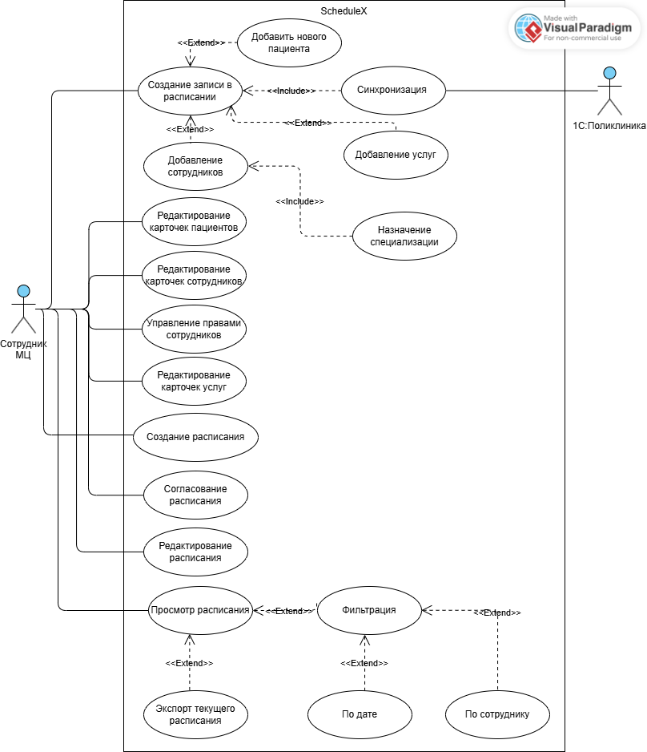

Рисунок 7 – Диаграмма вариантов использования

**Границы системы**

Разрабатываемая система взаимодействует со следующими внешними сущностями:

* Сотрудники МЦ. Входные данные: логин и пароль для авторизации, условия для составления расписания (предпочтения и ограничения). Выходные: расписание на день/неделю/месяц, уведомления, доступные слоты для записи.
* 1C. Входные данные: данные о пациентах, сотрудниках, услугах.

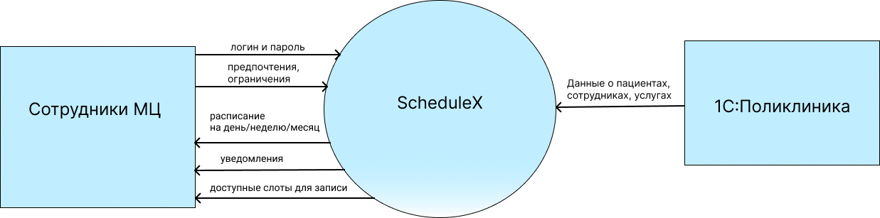

Рисунок 8 – DFD

Ниже представлена диаграмма последовательности для процесса создания новой записи Рис.9.

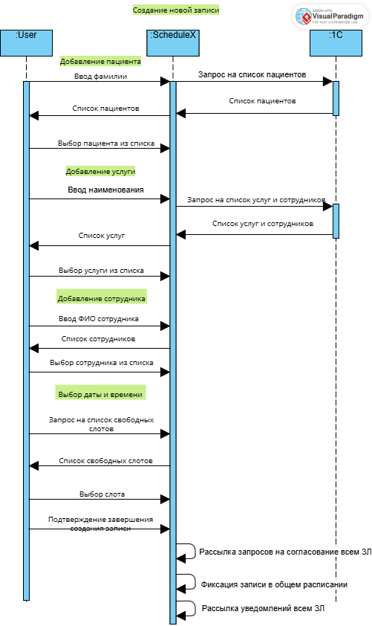

Рисунок 9 – Sequence Diagram

**Ограничения:**

* Система должна работать под управлением операционных систем **iOS 8** и выше, **Android 6.0** и выше.
* Система должна предоставлять веб-интерфейс совместимый с десктопными и мобильными браузерами.
* Система должна быть совместима с СУБД на основе **PostgreSQL 17.5**.
* Система должна быть совместима с **API 1С: Поликлиника 3.0.16.1 от 17.03.2025**.
* Приложение должно занимать не более **200 МБ** в памяти устройства.

**Другие требования:**

* Применяемые стандарты
  + ГОСТ 34.601-90 «Информационная технология. Автоматизированные системы»
  + Внутренний регламент МЦ
* Эксплуатационные требования
  + Пользователь должен обладать минимальными навыками пользования смартфоном или планшетным компьютером.
  + Предоставление инструкции (PDF/видео) в случае необходимости обучения персонала.

# Требования пользователей

**Спецификации вариантов использования**

**1. Создать запись**

Описание: Данный ВИ позволяет создать запись пациента в расписании сотрудника.

Участвующий актёр: сотрудник МЦ

Поток событий:

1. Сотрудник МЦ выбирает свободный слот в расписании.

2. Система отображает форму создания записи.

3. Сотрудник МЦ вводит фамилию пациента в поле для ввода.

4. Система отображает выпадающий список подходящих пациентов.

4.1 Требуемый пациент есть в списке

4.1.1 Сотрудник МЦ выбирает необходимого пациента и переходит к шагу 5

4.2 Требуемого пациента нет в списке

4.2.1 Сотрудник МЦ нажимает кнопку «добавить нового пациента»

4.2.2 Система отображает форму добавления пациента.

4.2.3 Сотрудник МЦ заполняет необходимые поля и нажимает «сохранить».

4.2.3.1 Сохранение успешно выполнено, сотрудник МЦ переходит к шагу 5.

4.2.3.2 Сохранение не удалось. Отображается сообщение об ошибке с рекомендациями по их устранению.

4.2.3.2.1 Сотрудник устраняет причины, которые привели к ошибке, и переходит к шагу 4.2.3

5. Сотрудник МЦ вводит наименование услуги в поле для ввода.

6. Система отображает выпадающий список подходящих услуг.

6.1 Требуемая услуга есть в списке

6.1.1 Сотрудник МЦ выбирает необходимую услугу и переходит к шагу 7

6.2 Требуемой услуги нет в списке

6.2.1 Сотрудник МЦ нажимает кнопку «добавить новую услугу»

6.2.2 Система отображает форму добавления услуги.

6.2.3 Сотрудник МЦ заполняет необходимые поля и нажимает «сохранить».

6.2.3.1 Сохранение успешно выполнено, сотрудник МЦ переходит к шагу 7.

6.2.3.2 Сохранение не удалось. Отображается сообщение об ошибке с рекомендациями по их устранению.

6.2.3.2.1 Сотрудник устраняет причины, которые привели к ошибке, и переходит к шагу 6.2.3

7. Сотрудник МЦ вводит фамилию специалиста в поле для ввода.

8. Система отображает выпадающий список подходящих специалистов.

8.1 Требуемый специалист есть в списке

8.1.1 Сотрудник МЦ выбирает необходимого специалиста и переходит к шагу 9

8.2 Требуемого специалиста нет в списке

8.2.1 Сотрудник МЦ нажимает кнопку «добавить нового специалиста»

8.2.2 Система отображает форму добавления специалиста.

8.2.3 Сотрудник МЦ заполняет необходимые поля и нажимает «сохранить».

8.2.3.1 Сохранение успешно выполнено, система отсылает новому специалисту оповещение с учетными данными для авторизации в приложении, сотрудник МЦ переходит к шагу 9.

8.2.3.2 Сохранение не удалось. Отображается сообщение об ошибке с рекомендациями по их устранению.

8.2.3.2.1 Сотрудник устраняет причины, которые привели к ошибке, и переходит к шагу 8.2.3

9. Специалист МЦ нажимает «Сохранить запись».

9.2.3.1 Сохранение успешно выполнено, система отсылает специалисту о новой записи

9.2.3.2 Сохранение не удалось. Отображается сообщение об ошибке с рекомендациями по их устранению.

9.2.3.2.1 Сотрудник устраняет причины, которые привели к ошибке, и переходит к шагу 9

Предусловия: Сотрудник МЦ должен быть аутентифицирован и иметь права на создание записей в расписании.

Постусловия: В расписании выбранного специалиста создана новая запись для выбранного пациента на указанное время и услугу.

**2. Создать шаблон расписания**

Описание: Данный ВИ позволяет создать шаблон расписания специалиста.

Участвующий актёр: сотрудник МЦ

Поток событий:

1. Сотрудник МЦ нажимает «Создать новое расписание».

2. Система отображает форму для создания шаблона расписания

2.1 Сотрудник МЦ вводит фамилию специалиста в поле для ввода

2.1.1 Система отображает выпадающий список подходящих специалистов

2.1.1.1 Требуемый специалист есть в списке

2.1.1.1.1 Сотрудник МЦ выбирает нужного специалиста и переходит к шагу 2.2

2.1.1.2 Требуемого специалиста нет в списке

2.1.1.2.1 Сотрудник МЦ нажимает кнопку «добавить нового специалиста»

2.1.1.2.2 Система отображает форму добавления специалиста.

2.1.1.2.3 Сотрудник МЦ заполняет необходимые поля и нажимает «сохранить».

2.1.1.2.3.1 Сохранение успешно выполнено, система отсылает новому специалисту оповещение с учетными данными для авторизации в приложении, сотрудник МЦ переходит к шагу 9.

2.1.1.2.3.2 Сохранение не удалось. Отображается сообщение об ошибке с рекомендациями по их устранению.

2.1.1.2.3.2.1 Сотрудник МЦ устраняет причины, которые привели к ошибке, и переходит к шагу 2.1

2.2 Сотрудник МЦ выбирает период работы.

2.3 Специалист МЦ выбирает время начала и окончания работы

3. Специалист МЦ нажимает кнопку "Сохранить"

3.1 Система проверяет расписание на конфликты

3.1.1 Конфликтов нет - расписание сохраняется, отображается сообщение об успешном сохранении

3.1.2 Обнаружены конфликты - отображается предупреждение с вариантами решения

3.1.2.1 Специалист МЦ подтверждает сохранение с конфликтами

3.1.2.2 Специалист МЦ корректирует данные и повторяет шаг 3

Предусловие: Сотрудник МЦ должен быть аутентифицирован и иметь права на создание шаблона расписания.

Постусловие: Создан шаблон расписания для выбранного специалиста.

**3. Генерация расписания**

Описание: Данный ВИ позволяет автоматически распределить пациентов по свободным периодам.

Участвующий актёр: сотрудник МЦ

Поток событий:

1. Сотрудник МЦ выбирает опцию «Генерация расписания»

2. Система отображает форму создания записи.

3. Сотрудник МЦ вводит фамилию пациента в поле для ввода.

4. Система отображает выпадающий список подходящих пациентов.

4.1 Требуемый пациент есть в списке

4.1.1 Сотрудник МЦ выбирает необходимого пациента и переходит к шагу 5

4.2 Требуемого пациента нет в списке

4.2.1 Сотрудник МЦ нажимает кнопку «добавить нового пациента»

4.2.2 Система отображает форму добавления пациента.

4.2.3 Сотрудник МЦ заполняет необходимые поля и нажимает «сохранить».

4.2.3.1 Сохранение успешно выполнено, сотрудник МЦ переходит к шагу 5.

4.2.3.2 Сохранение не удалось. Отображается сообщение об ошибке с рекомендациями по их устранению.

4.2.3.2.1 Сотрудник устраняет причины, которые привели к ошибке, и переходит к шагу 4.2.3

5. Сотрудник МЦ вводит наименование услуги в поле для ввода.

6. Система отображает выпадающий список подходящих услуг.

6.1 Требуемая услуга есть в списке

6.1.1 Сотрудник МЦ выбирает необходимую услугу и переходит к шагу 7

6.2 Требуемой услуги нет в списке

6.2.1 Сотрудник МЦ нажимает кнопку «добавить новую услугу»

6.2.2 Система отображает форму добавления услуги.

6.2.3 Сотрудник МЦ заполняет необходимые поля и нажимает «сохранить».

6.2.3.1 Сохранение успешно выполнено, сотрудник МЦ переходит к шагу 7.

6.2.3.2 Сохранение не удалось. Отображается сообщение об ошибке с рекомендациями по их устранению.

6.2.3.2.1 Сотрудник устраняет причины, которые привели к ошибке, и переходит к шагу 6.2.3

7. Сотрудник МЦ выбирает желаемое время посещения для пациента, желаемого специалиста.

8. Сотрудник МЦ выбирает периодичность оказания услуги и ее длительность.

9. Сотрудник МЦ нажимает «Найти свободное место».

10. Система отображает сообщение с информацией о дате и времени начала оказания услуг, а также специалистах, оказывающих эти услуги.

Предусловие:

1. Сотрудник МЦ должен быть аутентифицирован и иметь права на изменение расписания.
2. В системе должно быть доступно расписание сотрудников с указанными свободными временными слотами.
3. Должны быть настроены правила и ограничения для автоматического распределения (например, максимальное количество записей в день для врача, приоритет для определенных категорий пациентов).

Постусловие:

1. Пациенты автоматически распределены по доступным временным слотам в расписании, согласно заданным критериям и правилам.
2. Для каждого распределенного пациента создана запись в расписании.

**Пользовательские истории**

**1. Как менеджер, я могу редактировать расписание сотрудников, чтобы учитывать пожелания пациентов.**

*Тест 1:* Редактирование расписания доступно только сотрудникам с соответствующими правами доступа.

*Тест 2:* Система предотвращает наложение записей при редактировании расписания.

*Тест 3:* При изменении расписания автоматически отправляется уведомление сотруднику.

*Тест 4:* Все правки расписания сохраняются в журнале изменений с указанием автора и времени.

*Тест 5:* Изменения в расписании мгновенно отражаются во всех связанных системах.

**2. Как администратор, я могу просмотреть историю записи пациента, чтобы помочь ему найти специалиста, к которому он записан.**

*Тест 1:* История записей отображается только для авторизованных сотрудников.

*Тест 2:* При отсутствии записей система показывает сообщение "История записей отсутствует".

*Тест 3:* Для каждого посещения отображается дата, время, ФИО врача и кабинет приема.

*Тест 4:* Доступен экспорт полной истории пациента в формате PDF с сохранением структуры данных.

*Тест 5:* Доступна фильтрация истории по специализации врача (терапевт, хирург и др.).

**3. Как массажист, я могу видеть историю процедур пациента, чтобы учитывать актуальные и предыдущие назначения.**

*Тест 1:* История записей отображается только для авторизованных сотрудников.

*Тест 2:* При отсутствии записей система показывает сообщение "История записей отсутствует".

*Тест 3:* Можно фильтровать историю по дате (последние 3/6/12 месяцев).

*Тест 4:* Для каждой процедуры отображается дата, длительность и комментарии.

**4. Как специалист, я хочу видеть свое расписание на сегодня в мобильном приложении, чтобы быстро ориентироваться в записях.**

**5. Как старшая медсестра, я хочу видеть сводную загрузку кабинетов, чтобы оптимально распределять ресурсы.**

# Спецификация системных требований

**Общее описание системы**

Информационная система ScheduleX – это современное решение для автоматизации планирования в медицинских центрах. Система позволяет сотрудникам клиники легко управлять расписанием приёмов, контролировать загрузку врачей и эффективно распределять ресурсы.

С помощью ScheduleX можно формировать расписание как автоматически по заданным правилам, так и вручную, обеспечивая гибкость планирования. Встроенные механизмы уведомлений мгновенно оповещают персонал обо всех изменениях, а функция согласования упрощает процесс внесения корректировок.

Интеграция с 1С:Поликлиника обеспечивает автоматическое обновление данных о пациентах, сотрудниках и услугах, значительно сокращая ручную работу по ведению баз данных. Система работает круглосуточно, поддерживает многопользовательский доступ с разграничением прав и регулярно создает резервные копии информации для надежности.

ScheduleX – это удобный инструмент, который помогает медицинским учреждениям оптимизировать работу, минимизировать ошибки в планировании и сосредоточиться на главном – заботе о пациентах.

**Функции системы**

1. **Функция «Добавить нового сотрудника»** предназначена для регистрации нового сотрудника в системе ScheduleX в случае его отсутствия в 1С.

Входные данные:

* 1. Личные данные (ФИО, дата рождения)
  2. Контактную информацию (номер телефона)
  3. Профессиональные данные (специализация, перечень услуг)
  4. Учетные данные (логин и пароль)

На выход:

* 1. Новую запись в базе данных сотрудников
  2. SMS-сообщение сотруднику с регистрационными данными.

Функция доступна исключительно сотрудникам с соответствующими правами доступа, выполняет проверку уникальности логина, соответствия данных установленным форматам и требованиям к сложности пароля.

При возникновении ошибок система информирует пользователя о некорректных полях, предупреждает о занятых логинах и сохраняет введенные данные для последующего исправления.

Приоритет: высокий

1. **Функция «Создать расписание»** предназначена для формирования шаблона графика работы медицинского персонала на указанный период с учетом их специализации и доступности ресурсов клиники.

Входные потоки данных:

* 1. Период планирования (дата начала и окончания)
  2. Список сотрудников с указанием их специализации
  3. Перечень доступных кабинетов и оборудования
  4. Учетные данные ответственного сотрудника

Выходной поток: шаблон расписания на указанный период, автоматические уведомления для сотрудников о назначенных сменах, отчет о возможных конфликтах и перегрузках.

Созданный шаблон расписания становится доступным для просмотра всем уполномоченным сотрудникам через веб-интерфейс и мобильное приложение.

Приоритет: высокий

1. **Функция «Просмотр расписания»** предназначена для просмотра актуального расписания сотрудников, поиска и фильтрации данных о запланированных приемах по различным параметрам.

Входные данные:

1. Параметры фильтрации (дата/интервал дат, сотрудник, специализация, услуга, пациент, кабинет, оборудование)

На выход:

1. Список запланированных приемов
2. Визуализация занятости (цветовая индикация свободных/занятых слотов)

Система предоставляет интуитивно понятный интерфейс для многофакторного поиска с возможностью комбинирования параметров фильтрации.

Функция автоматически учитывает уровень доступа пользователя, отображая только разрешенные для просмотра данные.

Приоритет: высокий

1. **Функция «Автоматическая генерация расписания»** предназначена для автоматического заполнения шаблона расписания конкретными записями на основе заданных предпочтений пациентов.

Входные потоки:

a) Персональные предпочтения: желаемое время посещений пациентов

b) Параметры услуг: периодичность, необходимая длительность, требуемая специализация сотрудника.

c) Организационные параметры: график работы кабинетов, доступность оборудования, нормы нагрузки на персонал

Выходные потоки: персонализированное расписание

Приоритет: высокий

1. **Функция «Экспорт расписания»** предназначена для выгрузки данных о запланированных приемах в различные форматы для дальнейшего использования.

Входные потоки данных:

а) Параметры выборки: период (день/неделя/месяц), отделение/специализация, конкретный сотрудник, тип услуг

b) Формат экспорта:

PDF (для печати)

XLSX (для анализа в Excel)

JSON (для передачи в другие системы)

c) Включение дополнительных данных: контакты пациентов, необходимое оборудование

На выход:

Файл в выбранном формате, содержащий: расписание с цветовой маркировкой статусов, контактные данные ответственных за составление.

Приоритет: средний

**Требования к внешнему интерфейсу**

Требования к графическому интерфейсу:

* Интерфейс должен иметь простое расположение элементов управления (Интерфейс не должен быть перегружен большим количеством UI-элементов – максимальное количество кнопок на экране 5)
* Единая дизайн-система (Рис. 9)
* Навигация снизу (мобильные) или слева (десктоп).
* Отображать номер кабинета и длительность в превью записи.
* Возможность скрыть/раскрыть подробную информацию о записи.



Рис. 9 – Дизайн-система МЦ

Ниже представлены макеты окон мобильного приложения для вариантов использования «Авторизация», «Просмотр расписания», «Редактирование карточек сотрудников» (Рис.10, 11, 12).

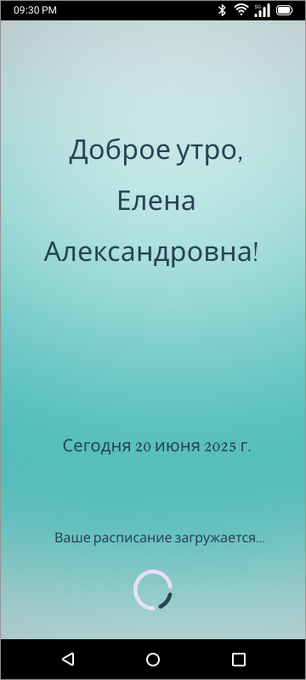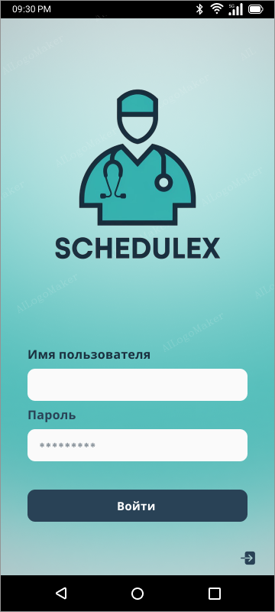

Рисунок 10 – макет интерфейса для варианта использования «Авторизация», а также макет окна загрузки расписания

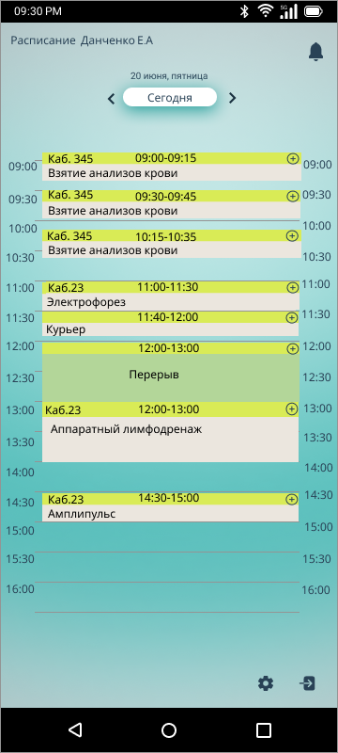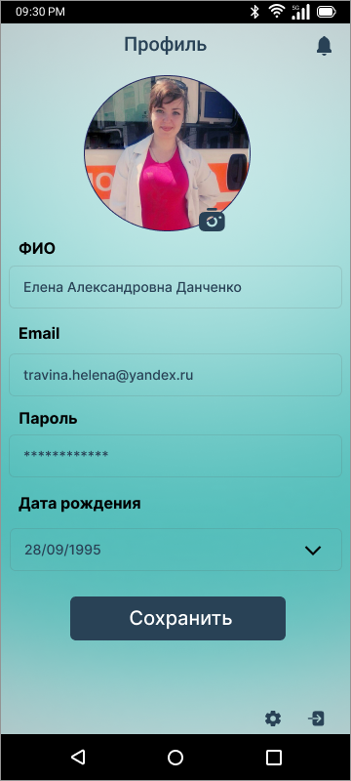

Рисунок 11 – макет интерфейса для варианта использования «Просмотр расписания», а также макет окна профиля специалиста.

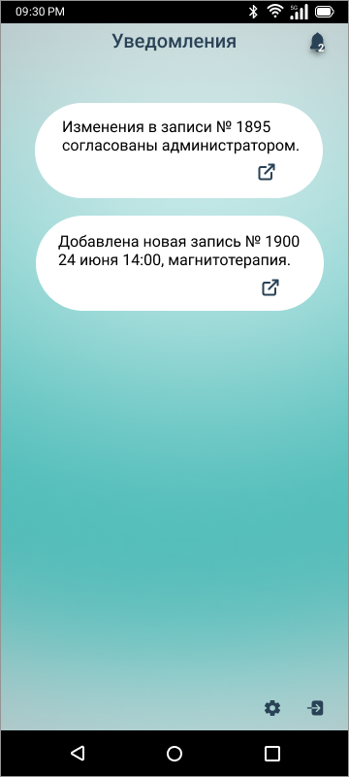

Рисунок 12 – макет окна «Уведомления»

Требования к внешним программным интерфейсам:

* Система должна обмениваться данными в форматах XML - с 1С, JSON – для мобильных и веб-приложений.
* Обмен данными должен происходить по протоколу TCP-IP.
* При ошибках соединения система должна повторять запрос с интервалом 5 секунд не более 3 раз.
* Система должна логировать все ошибки взаимодействия с сервером.

**Нефункциональные требования**

1. **Атрибуты качества**

1.1 Система должна обеспечивать конфиденциальность и сохранность информации используемой информации.

1.2 Система должна работать непрерывно (в режиме 24\7). Допускаются тех.работы для обновления системы длительностью не более одного часа не чаще раз в месяц.

1.3 Время ответа от сервера при запросе данных не должно превышать в среднем 5 секунд.

1.4 Система должна обладать высокой производительностью

1.5 Система должна быть проста в изучении и использовании.

**2. Ограничения**

2.1 Система должна работать под управлением операционных систем **iOS 8** и выше, **Android 6.0** и выше.

2.2 Система должна предоставлять веб-интерфейс совместимый с десктопными и мобильными браузерами.

2.3 Система должна быть совместима с СУБД на основе **PostgreSQL 17.5**.

2.4 Система должна быть совместима с **API 1С: Поликлиника 3.0.16.1 от 17.03.2025**.

2.5 Приложение должно занимать не более **200 МБ** в памяти устройства.

# Глоссарий

Расписание – график работы медицинского персонала, включающий запланированные приемы пациентов, время работы кабинетов и оборудования.

Слот – временной интервал, выделенный для приема одного пациента (например, 09:00–09:30).

Шаблон расписания – предустановленные правила формирования графиков (например, стандартное время приема, перерывы).

Администратор – сотрудник МЦ с правами управления расписанием, редактирования данных и настройки системы.

Врач/Специалист – медицинский работник, для которого формируется расписание.

Менеджер – сотрудник, ответственный за запись пациентов и корректировку расписания.

Автоматическая генерация – создание расписания системой на основе заданных правил (специализация, загруженность, доступность ресурсов).

Ручное редактирование – возможность корректировки автоматически созданного расписания.

Конфликт расписания – ситуация, когда один временной слот пытаются занять несколько пациентов или сотрудников.

Оффлайн-режим – работа с локальной копией данных при отсутствии интернета с последующей синхронизацией.

1С:Поликлиника – внешняя система, с которой синхронизируются данные о пациентах, услугах и сотрудниках.

JSON/XML – форматы обмена информацией между модулями системы.

Кэш – временное хранилище данных при отсутствии связи с сервером.

Подтвержденная запись – прием, согласованный пациентом и врачом.

Перенесенная запись – измененное время приема с сохранением в истории.

Экстренная отмена – автоматическая отметка в расписании при форс-мажоре.